（X037）顾客特殊要求
更新项目序号 | 更新项目名称 | 更新时间 | 客户协议编号
预审部分：1 | 标记要求 | 20190401 | /
共用部分：1 | 有效期标记 | 20191030 | 客规优化
预审部分：2 | 出货要求-EQ单 | 20220530 | 魏礼忠
预审部分1： | 标记 | 20220530 | 谢寻引用X037
共用部分1：  预审部分3： | 增加高频板的制作要求 | 20220613 | 廉丹丹2022-04-11610005军品顾客质量要求评审表
MI部分1： | 出货报告要求 | 20220613 | 廉丹丹2022-05-28610005军品顾客质量要求评审表
共用部分1. ①②、2.②；预审部分2.①；CAM部分1点；MI部分1.①②④⑤⑥、3 | 高频板板边避铜、所有板字符标识、EQ要求及流程备注 | 20220723 | 方经理提供X037,X0XA 顾客质量要求转化任务清单（汇总修订稿）V.3  X0XA，X037的流水号工程要求-0730
共用部分2①、③、④；  MI部分第1.③、6. ②；第2.2）；表1、6) | 增加剥离强度；微波板的测试及外形公差；检验及包装要求 | 20220803 | X037,X0XA 顾客质量要求转化任务清单-发布V.2
共用部分3 | 压接孔公差和孔铜要求 | 20220831 | 魏礼忠
备注：更新的内容以蓝色字体显示。
共用部分：
1、字符标识格式要求
①、常规刚性板特殊号要求分为：
EXP: YYYYMMDD（说明：YYYYMMDD为开料日期的年月日+保质期的月份）
FP YYYYMMDD（生产打印字符的当天日期）XXX(三位数的流水号)
说明：
- NOPE单不需要确认，由产线控制；
- FP是厂家代号，不可更改。
②、微波板需要EQ和客户确认是否要添加标识。
2、高频板：
①测试图形：
- 对角加一套附连板（HTAB（有金属化孔添加）、HTD（有阻焊添加）、HTF（必须添加，且有空间时四角各加一个）、HTG（有字符添加），没空间时至少放一组；
- 表面工艺含镀金时,HTF图形的表面工艺需镀金且金、镍厚与板内要求一致，并出货给客户。
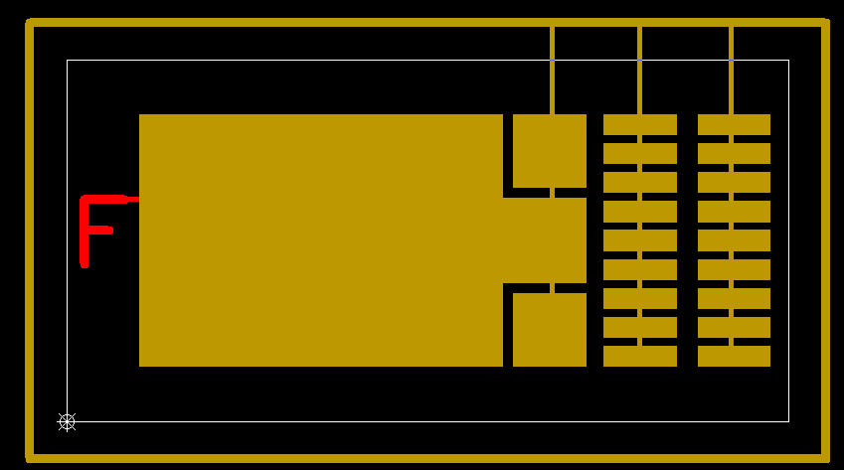
HTF的图形
②板边避铜：
多层板边缘内层铜层应内缩，即边缘不露出金属层
③测试：
金相切片检测报告、镀层厚度测试报告、剥离强度测试报告、孔电阻测试报告（有金属化孔）、锡样；
④外形公差：
订单无要求时需问客；
3、压接孔：
当文件中设计0.46mm、0.56mm的压接孔公差按照+/-0.05mm控制,孔铜按照40-60um；
当文件中设计0.71mm的压接孔公差按照+/-0.05mm控制,孔铜按照25-51um；

预审部分：
1、标记:
制板说明中无要求时，加快捷标记，加周期；
2、出货要求:
客户出货时，除出货单外需额外附加我司的工程确认单（EQ确认单）,由生产打印出来给到客户;
- 工程EQ确认单放在公共盘路径:\\192.168.250.11\工程部文件\P6DC\2022\预审文件\工程EQ\（EQ确认单工程输出时注意排版，要求打印出来字体大小为五号字（100%）以上）
- 工程确认单每条需有答复建议,并有日期,参考下图,若为客户书面回复,则答复人签名。
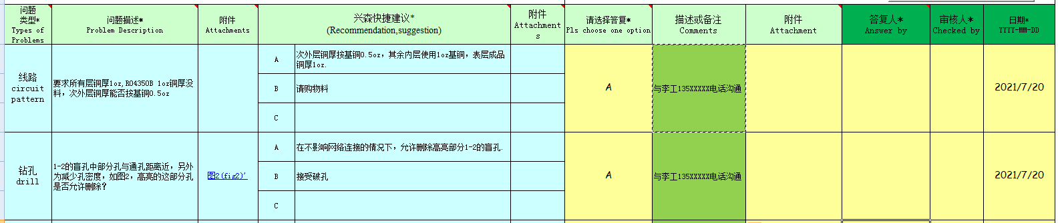

3、微波板
3.1 EQ确认
A、EQ确认联系人及邮箱如下：
王平：139 9132 0854 wpeter35@163.com或
曲媛：18991378208 33521166@qq.com
B、附表1中的问题不需要与客户确认
表 1 微波印制电路板不需确认项目汇总表
序号 | 技术项目 | 出处 | 具体项目 | 备注
1 | 微带板电路面线条边缘和大面积覆铜面覆铜的允许内缩尺寸 | 新增 | 图形面：内缩 0.05mm;  大面积覆铜面：内缩 0.1mm
2 | 塞孔方法 | 新增 | 树脂塞孔（含覆盖电镀工艺）
3 | 镀覆层结构与膜层厚度 | 新增 | 基板背面大面积接地区域镀金层厚度按照薄金要求控制 | 图纸中正、背面如有镀薄金 需求应进行工程确认， 并明确薄金层厚度特殊要 求按图纸注明
4 | 镀覆层结构与膜层厚度 | 微波印制电路板镀层要求见下图6.4.3.5 | 1、双面金属层结构  2、镀层厚度 | 图纸中正、背面如有镀薄金 需求应进行工程确认， 并明确薄金层厚度特殊要 求按图纸注明
5 | 基材铜箔选择 | 微波印制电路板铜层厚度见下图6.5 表 2， | 不含接地孔电路的正、反面铜层厚度
6 | 基材铜箔选择 | 有金属化孔的电路应采用1/2 Oz(17μm)厚电解或压延覆铜箔的原始板材，无金属化孔的电路应采用1Oz(35μm)厚电解或压延覆铜箔的原始板材，以保证成品电路表面铜层厚度≧30μm（没有1Oz铜时待料或问客按H OZ设计，不允许拿H Oz加厚电镀）。（设计另有要求的除外）。 | 图形中含接地金属化孔时的正、反面铜箔初始厚度
7 | 常规外形、板厚公差 | 孔的大小、位置与设计文件或者外协要求的相一致；允许外形公差为：-0.05～-0.2mm，且切割后边缘与设计图形之间至少保留0.05mm 的间距（留白）；同时对于背面大金属面边缘距板边缘最多有0.05mm 的间距（留白），同时允许切割边缘露铜。有特殊要求产品，以加工确认单内容为准；  板厚公差：如无特殊要求，无金属化孔的双面成品板厚度允差范0.04mm～0.1mm，有金属化孔的双面成品板厚度允差范围0.06mm～0.14mm（包括铜箔厚度和表面镀层厚度的整体厚度偏差，考虑了介质层厚度偏差）。单面板和多层板应按照膜层要求和半固化片的具体指标进行检验。 | 切片外形允许公差（机械铣边） | 若图纸有特殊公差要求，按图纸要求加工
8 | 工艺线去除后电路质量 | 去除工艺线后，其残余长度应小于0.1mm。 | 去除工艺线后，其残余长度或者凹陷缺口应小于 0.1mm
9 | 板面翘曲 | RO4003C 等刚性板的翘曲度应小于0.008mm/mm。 | 肉眼未见明显翘曲，或翘曲度小于 0.008mm/mm | 确因板 材或图形 分布问题而无法满 足翘曲度的， 需进行 工程确认
10 | 机械铣切边缘质量 | 30×显微镜下观察，孔边缘、基片切割边缘应光滑、无明显毛刺，无明显崩裂现象，基片表面应无裂纹，切割边缘的缺口不允许对图形、镀层造成损伤、污染；  30×显微镜下观察，多层板边缘内层铜层应内缩，即边缘不露出金属层。孔边缘、基片切割边缘应光滑、无明显毛刺，无明显崩裂现象，基片表面应无裂纹，切割边缘的缺口不允许对图形、镀层造成损伤、污染。 | 不允许伤及铜层和线条
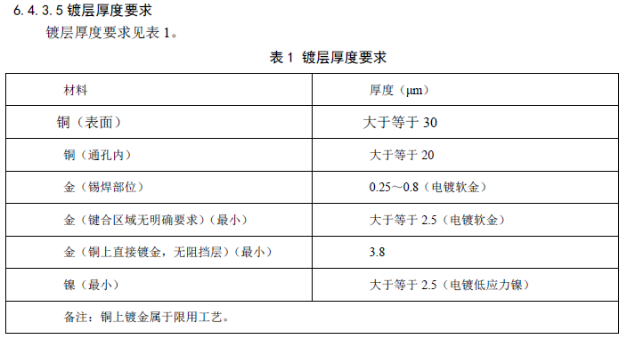

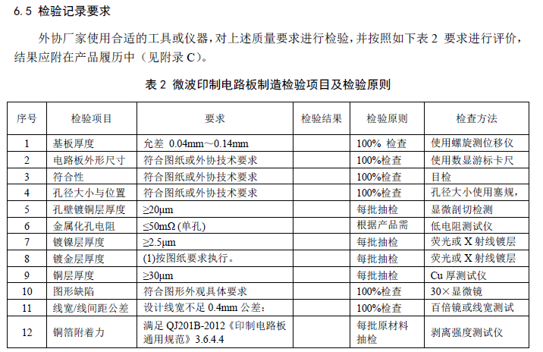
c、外形公差、表面工艺、铜厚、图纸设计比例等问题按客户要求制作，超能力时提出确认。
d、附表2问题可EQ确认；
表2 需进行工程确认的项目汇总表
序号 | 问题描述 | 出处 | 要求 | 确认时机 | 备注
1 | 阻焊图形设计与焊盘尺寸、位置偏差 | 新增 | 进行书面确认 | 加工后
2 | （内层（或外层）线宽、环宽、孔间距，环氧树脂板的内槽、凹口内直角等） | 新增 | 进行书面确认 | 加工前
3 | 常规板板边/内槽边覆铜是否允许漏铜 | 新增 | 进行书面确认 | 加工前
4 | 工艺线位置的设置 | 工艺线与图形连接处应位于图形边角或其他非关键部位（避开输入、输出端头等位置）。具体由预审与客户工艺人员沟通确定。 | 进行书面确认 | 加工前
5 | 最细线宽尺寸、线宽精度、内槽成型能力等外协厂家加工能力不满足设计 | 线条宽度和线条间距的偏差应满足：设计线宽不足0.4mm 的线条公差为±20μm 和10%取小；设计线宽大于等于0.4mm 的线条公差为±5%。如有特别规定的，以设计图纸为准。 | 进行书面确认 | 加工前
6 | 无镀覆层裸铜板加工 | 针对裸铜板，铜层应呈粉红色，不应有黑色氧化层。 | 进行书面确认 | 加工前
7 | 其他 | 图纸中未明确、或具体产品特征超出工艺能力 | 进行书面确认 | 加工前

CAM部分：
1、字符标识格式要求
CAM制作序列号层，同时给产线提供字符标识图纸，图纸备注以下内容：
字符标识格式要求：
EXP:YYYYMMDD（YYYYMMDD为开料日期+ 保质期限的月数），
FP YYYYMMDD（生产打印字符的当天日期）XXX（三位流水号，从001开始顺编）。
例如：开料日期为20220501，表面处理为有铅喷锡，生产打印字符日期为20220528，字符标识格式如下：
EXP: 20230501
FP 20220528001
例如：开料日期为20220501，表面处理为OSP，生产打印字符日期为20220528，字符标识格式如下：
EXP: 20221101
FP 20220528001
说明：
1)保质期限CAM拍图时需明确;
2) 保质期：有铅喷锡、无铅喷锡、沉金、镀金/水金，保质期为12个月；沉锡、沉银、OSP保质期为6个月；无表面处理的保质期按12个月。若板面为混合(含两种或以上)表面工艺则以保质期较短的一种来控制。(如:表面工艺为沉金+ OSP,则保质期依照OSP的效期6个月来控制)；
3）FP与生产打印字符日期之间有1位空格。
MI部分
1、高频板：
①、外形备注：
- F图形（表面安装焊盘可焊性）全部铣切后随板周转续流；
- 铣切两倍PCS数量的硬垫板，随板周转续流；
- 线路面微带线边缘距外形留白应大于30um，背面大金属面边缘距外形允许最多留白50um，允许切割边缘露铜。
- 、终检（功能检验）、内包装备注：
- F图形（表面安装焊盘可焊性）附连板每批次提供一个给客户，库存板如没有F图形，需出货一块好板代替F图形；
- 出货报告附EQ确认单；
- 除每批次提供一个F图形外，剩余F图形和板一起入库存板。
③、终检（外观检查）备注：
30×显微镜下观察，孔边缘、基片切割边缘应光滑、无明显毛刺，无明显崩裂现象，基片表面应无裂纹，切割边缘的缺口不允许对图形、镀层造成损伤、污染。
④、内/外层蚀刻、内/外AOI、功能检查备注：
- 设计线宽不足0.4mm的线条公差为±20μm 和10%取小；设计线宽大于等于0.4mm 的线条公差为±5%；
- 去除工艺线后，其残余长度应小于0.1mm（说明：确认工艺线的位置后增加备注）
⑤、低阻测试流程备注：
金属化孔电阻值应小于50mΩ
⑥、功能检查备注：
- 当外形公差为-0.05～-0.2mm，微带线留白顶层微带线≤75um，不允许露铜，底层≤50um允许露铜。
- 线路面微带线边缘距外形留白应大于30um，背面大金属面边缘距外形允许最多留白50um，允许切割边缘露铜。
⑦、内包装备注:
单块白纸包好后，两面盖硬垫板包好后转外包装。
2、刚挠板、挠性板：
1）外形备注
铣切两倍PCS数量的硬垫板，并随板周转续流
2）终检、内包装备注：
单块白纸包好后，两面盖硬垫板包好后转外包装。
3、字符标识要求
1）当CAM提供序列号图纸，在字符、序列号流程备注：生产打印字符日期与标记的时间点一致；
2）印序列号、终检外观检查流程备注：同天出现同型号多批次工单的，序列号的后3位顺编号注意严禁重号。

